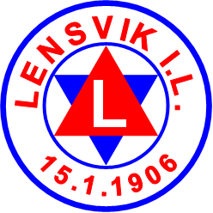
Årlig møte Ski/Friidrett

Dato: Tirsdag 14. februar 2023 kl 19.00
Sted: Haraldstu, Øyangen

Saker til årlig møte meldes til styret innen 07.02.23
Heidi Selnes 95163300 leder.ski@lensvik-il.no

Sakliste:
1 Godkjenning av innkalling og sakliste
2 Valg av møteleder og møtesekretær
3 Valg av to til å underskrive møteprotokoll
4 Godkjenning av årsmelding
5 Godkjenning av regnskap for 2022
6 Godkjenning av budsjett for 2023
7 Valg av representanter til styret
8 Eventuelt

Velkommen!

Avdeling Ski/Friidrett

